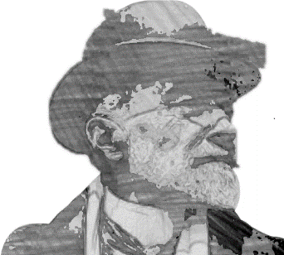

Joseph Conrad. Między lądem a morzem /
Joseph Conrad. Twixt Land and Sea
Olsztyn, 17-18.11.2017
Formularz zgłoszeniowy
Imię i nazwisko
Stopień naukowy / tytuł
Afiliacja
Nota biograficzna (max. 100 słów)
Adres e-mail
Tytuł referatu
Abstrakt (max. 150 słów)
Wymagania techniczne (laptop, power point, etc.)
Posiłki. Prosimy o wpisanie TAK lub NIE pod odpowiednimi datami oraz o zaznaczenie, jeśli posiłek ma być wegetariański | obiad, 17.11.17 | bankiet, 17.11.17 | obiad, 18.11.17
Inne uwagi
Dane do faktury (jeśli potrzebna)

Na Państwa zgłoszenia czekamy do 01.09.2017.
Prosimy o przesłanie wypełnionego formularza na adres: conrad2017olsztyn@gmail.com

